Рекламно-техническое описание
результата интеллектуальной деятельности

Модель данных цифрового профиля гражданина
«Модель данных цифрового профиля гражданина РФ с описанием вариантов его использования и требований к интерфейсам прикладных решений, обеспечивающих взаимодействие пользователей с единым цифровым профилем гражданина РФ»
Разработано в рамках НИР «Определение необходимого и достаточного набора персональных данных и разработка рекомендаций по созданию цифрового профиля гражданина» по государственному заданию Финансовому университету на 2022 год в рамках бюджетного финансирования.

Сведения об авторах:

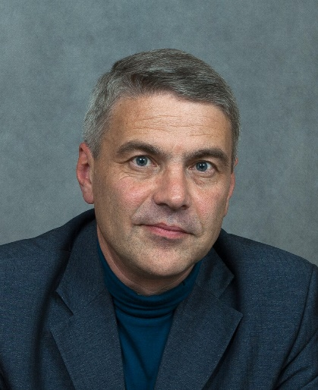 | СЛАВИН Борис Борисович  доктор экономических наук  ведущий научный сотрудник Департамента бизнес-информатики Факультета информационных технологий и анализа больших данных  адрес: 109456, Москва, 4-Вешняковский пр. д. 4  Тел.: +7 499 503 47 35  Эл. адрес: BBSlavin@fa.ru
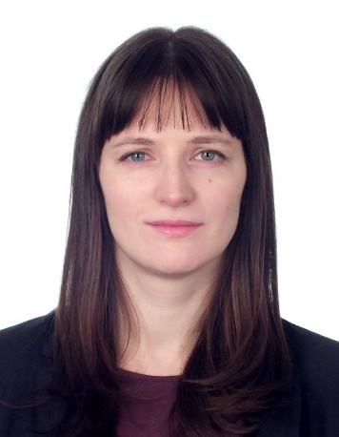 | ДОЛГАНОВА Ольга Игоревна  кандидат экономических наук  ведущий научный сотрудник Департамента бизнес-информатики Факультета информационных технологий и анализа больших данных  адрес: 109456, Москва, 4-Вешняковский пр. д. 4  Тел.: +7 499 503 47 35  Эл. адрес: OIDolganova@fa.ru
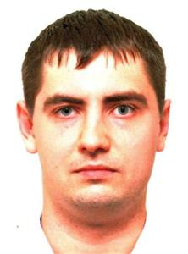 | РЯБОВ Дмитрий Андреевич  Младший научный сотрудник Департамента бизнес-информатики Факультета информационных технологий и анализа больших данных  адрес: 109456, Москва, 4-Вешняковский пр. д. 4  Тел.: +7 499 503 47 35  Эл. адрес: DARyabov@fa.ru
 | БАШКИРОВА Ольга Владимировна  кандидат экономических наук, научный сотрудник Департамента бизнес-информатики Факультета информационных технологий и анализа больших данных  адрес: 109456, Москва, 4-Вешняковский пр. д. 4  Тел.: +7 499 503 47 35  Эл. адрес: OVBashkirova@fa.ru
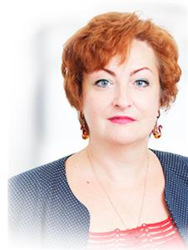 | ВАСИЛЬЕВА Елена Викторовна  доктор экономических наук, доцент  ведущий научный сотрудник Департамента бизнес-информатики Факультета информационных технологий и анализа больших данных  адрес: 109456, Москва, 4-Вешняковский пр. д. 4  Тел.: +7 499 503 47 42 (доб. 4770)  Эл. адрес: EVVasileva@fa.ru

Описание результата интеллектуальной деятельности
В рамках НИР «Определение необходимого и достаточного набора персональных данных и разработка рекомендаций по созданию цифрового профиля гражданина» разработана Модель данных цифрового профиля гражданина РФ с описанием вариантов его использования и требований к интерфейсам прикладных решений, обеспечивающих взаимодействие пользователей с единым цифровым профилем гражданина РФ.
Степень готовности к разработке инновационного проекта: законченная НИР.
Новизна технологии, отличие от аналогов. Модель данных цифрового профиля гражданина РФ и варианты его использования в открытой научной и практической литературе не представлены. Данное решение находится в стадии разработки в рамках реализации федерального проекта «Цифровые услуги и сервисы онлайн» национальной программы «Цифровая экономика Российской Федерации», поэтому аналогов пока не существует. Сформулированная авторами 2-х аспектная классификация персональных данных и для построенная модель данных позволит сформулировать базовый подход к предоставлению гражданином доступа к своему цифровому профилю для различных категорий пользователей (государственные структуры, коммерческие организации). Гражданин, не имеющих специальных знаний в области информационной безопасности и защиты данных сможет управлять сведениями и документами, находящимися в цифровом профиле на основе разработанной модели и системы классификации данных.
Технологические преимущества. Модель данных, а также варианты использования цифрового профиля гражданина РФ могут быть полезны, как при подготовке мероприятий по информированию населения о назначении и способах применения единого цифрового профиля гражданина, а также при проектировании и формулировании требований к прикладным системам и сервисам, предназначенным для работы с цифровым профилем гражданина. Требованиями к интерфейсам прикладных решений, обеспечивающих взаимодействие пользователей с единым цифровым профилем гражданина. могут быть использованы при проектировании программных приложений и сервисов, предназначенных для обработки, просмотра и управления данными, находящимися в едином цифровом профиле гражданина
Экономические преимущества. Удобные и понятные механизмы управления персональными данными и личными документами, представленными в цифровом профиле гражданина, позволит минимизировать затраты на обучение и поддержку пользователей в работе с ним. Также позволит сократить расходы на проведение рекламных и мотивационных мероприятий для привлечения граждан и коммерческих структур обращаться за актуальной и достоверной информацией о гражданине к его цифровому профилю.
Область возможного использования. Государственные учреждения и коммерческие компании, участвующие в создании «Цифрового профиля гражданина РФ», а также организации, в задачи которых входит обеспечение взаимодействия цифрового профиля с другими государственными информационными системами. Также данную модель может быть использована учреждениями, ответственными за подготовку и проведение мероприятий по информированию населения о назначении и способах применения единого цифрового профиля гражданина.
Сопутствующие полезные эффекты. Предлагаемая модель данных цифрового профиля гражданина с описанием вариантов его использования были сформулированы в результате глубокого анализа международного опыта в данной сфере. Это позволило выявить и учесть ключевые риски, ограничения и потребности всех заинтересованных лиц в подобном информационном взаимодействии. Применение данной разработки позволит снизить социальную напряженность в отношении использования цифровых технологий для официального взаимодействия с государством и бизнесом, а также повысит уровень доверия граждан к государственным информационным системам и сервисам.
Требования, сформулированные к интерфейсам прикладных решений, обеспечивающих взаимодействие пользователей разработаны на базе российских и международных стандартов эргономики и проектированию пользовательских интерфейсов стационарных и мобильных устройств, а также с учетом результатов исследований удобства использования государственных интернет-ресурсов как в России, так и за рубежом. Особое внимание при разработке данных требований уделялось обеспечению удобства взаимодействия с сервисами цифрового профиля для граждан пожилого возраста и лиц с ограниченными возможностями здоровья (нарушение зрения, слуха, моторики).

Методико-технологическая направленность разработки

В целом предлагаемая модель данных цифрового профиля гражданина, варианты его использования и требования к интерфейсам прикладных решений, обеспечивающих взаимодействие с ним, могут быть использованы:
- для определения данных граждан, которые должны быть в первую очередь включены в их цифровой профиль, в том числе с целью идентификации граждан по уровню доступа получателей данных на: базовые; расширенные и специальные персональные данные;
- в ходе разработки базового подхода к предоставлению гражданином доступа к своему цифровому профилю для различных категорий получателей информации из него;
- для обеспечения граждан удобным, прозрачным и безопасным инструментом обмена персональными данными и документами с государственными структурами и бизнесом;
- в рамках разработки интернет-сервисов цифрового профиля, для обеспечения доступности и удобства в использовании лицами с ограниченными возможностями здоровья и людьми пожилого возраста;
- в ходе выполнения работ по совершенствованию цифрового профиля гражданина РФ, в том числе за счет автоматизации процессов сбора, использования, хранения, обеспечения актуальности и достоверности персональных данных граждан Российской Федерации;
- при подготовке мероприятий по информированию населения о назначении и способах применения единого цифрового профиля гражданина, а также при проектировании и формулировании требований к прикладным системам и сервисам, предназначенным для работы с цифровым профилем гражданина;
- при проектировании программных приложений и онлайн-сервисов, предназначенных для обработки, просмотра и управления данными, находящимися в едином цифровом профиле гражданина.

